**Липецкий государственный технический университет**

Факультет автоматизации и информатики

Кафедра Автоматизированных систем управления

ЛАБОРАТОРНАЯ РАБОТА №2

По компьютерной графике

«Визуализация и редактирование графовых структур»

Студент _________ Шутов А.С.

Группа ПМ-21-2

Руководитель

к.т.н., доцент каф. АСУ _________ Назаркин О. А.

Липецк 2023 г.

**Цель работы:** научиться создавать графическое приложение для визуализации и редактирования графовых структур.

**Задание кафедры:** написать на любом известном языке программу, которая осуществляет интерактивную визуализацию графа.

**Краткое описание кода**

Программа написана языке программирования Python 3.11 с подключением библиотеки pyvis для интерактивной визуализации графов.

Сначала пользователь вводит количество вершин в графе, далее считывается матрица смежности.

После происходит создание массивов ребер, вершин и отрисовка графа.

**Скриншоты работы программы**

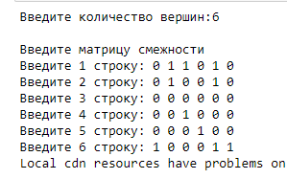

1. Ввод количества вершин и матрицы смежности

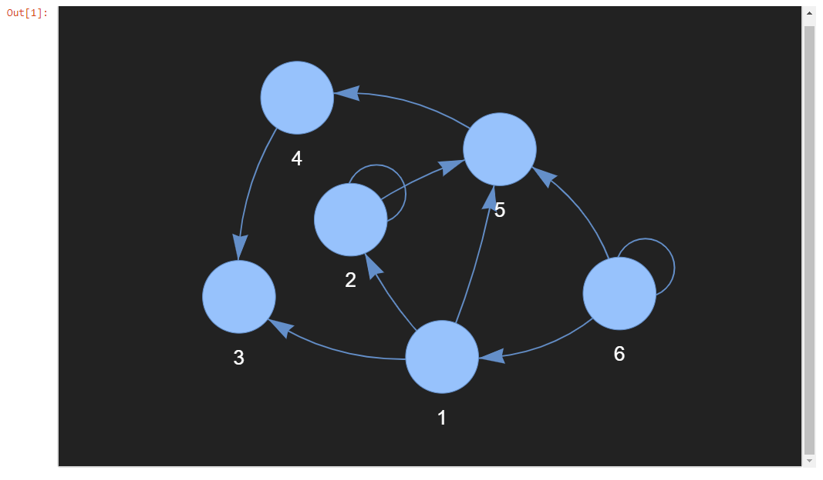

2. Итоговый результат

**Вывод:**

Я научился создавать графическое приложение для визуализации и редактирования графовых структур.